15 «юбилейная» Неделя безопасного Рунета
С 1 по 8 февраля Центральная городская детская библиотека имени М. Горького, детские библиотеки МБУК ЦБС г. Таганрога приняли участие в 15-й Общероссийской Неделе безопасного Рунета – традиционном российском событии, посвященном проблеме безопасного и позитивного использования цифровых технологий.
Интернет – это безграничные возможности работы с информацией, но, используя их, нельзя забывать об опасностях и угрозах. Обеспечение информационной безопасности и воспитание информационной культуры является приоритетным направлением работы с детьми и подростками.
В Центральной городской детской библиотеке имени М. Горького в отделе «Электронный зал» в течение всей недели для разных возрастных категорий читателей проводились беседы у книжной выставки «Интернет: полезно, безопасно» и викторины «Безопасный Интернет – хороший Интернет».
Вниманию пользователей были представлены лучшие книжные, периодические и электронные издания для детей, посвященные вопросам безопасного использования компьютера и Интернета, повышения уровня информационной культуры и обеспечения грамотного поиска информации.
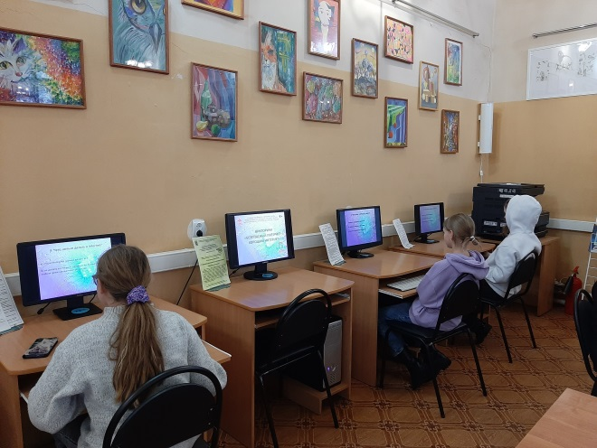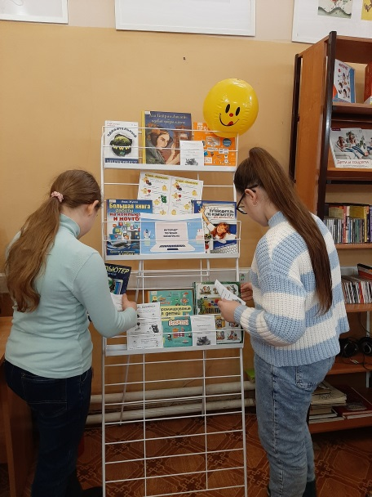

7, 8, 9 февраля для учащихся 4 классов МАОУ СОШ № 10 прошли мероприятия: познавательные викторины - «Безопасный Интернет – хороший Интернет» и информационный час - «Безопасная дорога в Интернет». Ребята узнали, что глобальная сеть может приносить не только пользу, но и опасность, так как интернет очень часто используют мошенники, преступные группы и хулиганы. Отвечая на вопросы викторины: «Безопасный Интернет – хороший Интернет» и просмотрев социальные ролики: «Правила поведения в сети Интернет», «Безопасный интернет для детей» ребята усвоили основные правила безопасного поведения в сети Интернет. В завершение встреч ученики получали памятки «Интернет – безопасность» и «Правила безопасности в Интернете».
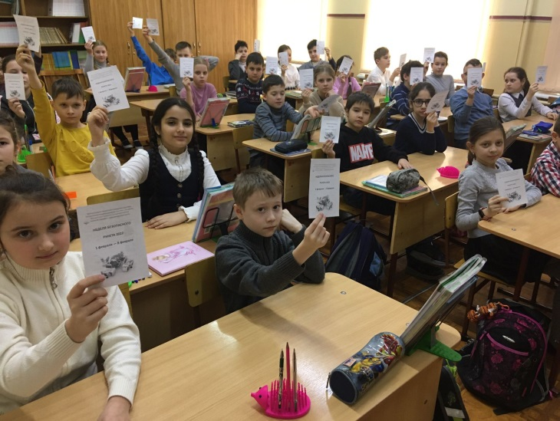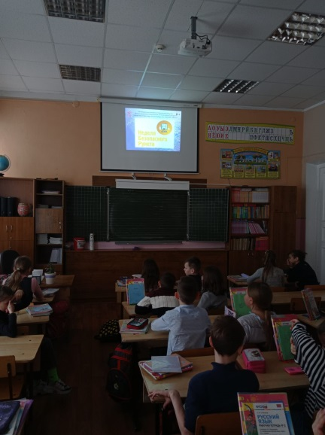

Аналогичные мероприятия прошли в детских библиотеках-филиалах г. Таганрога.
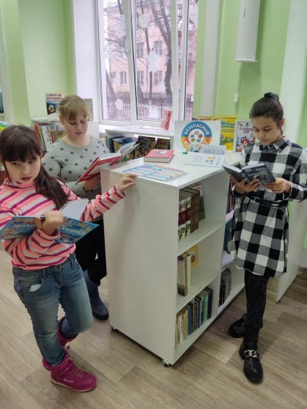
В рамках «Неделя безопасного Рунета» в библиотеке имени Н. Островского – филиал № 1 работала книжная выставка "Безопасный Интернет".
Читатели знакомились с книгами, слушали беседу о правилах использования сети Интернет.
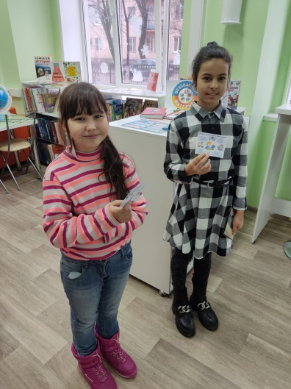
Каждый посетитель получал памятки «Правила безопасного Интернета для детей», «Памятка для родителей по медиабезопасности», подготовленные коллективом библиотеки и рассказывающие как сделать всемирную сеть безопасным помощником для себя и своих близких.
В рамках недели прошли показы мультфильмов «Азбука цифровой грамотности», «Азбука Интернета» с беседой о безопасном использовании сети Интернет и демонстрировался видеоролик: «Правила безопасной работы в сети Интернет»
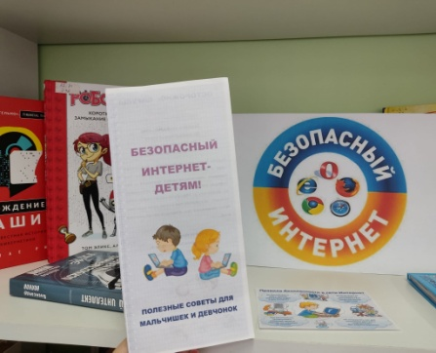

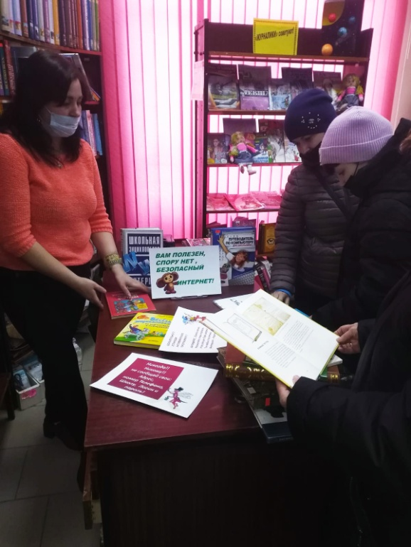
Читателям детской библиотеки имени А. Гайдара – филиал № 2 была представлена книжная выставка «Вам полезен, спору нет, безопасный интернет». Сотрудники библиотеки проводили беседы у книжной выставки по правилам безопасного использования сети Интернет. Раздавались листовки «Золотые правила безопасного Интернета».

В детской библиотеки – филиал № 13 вниманию посетителей предлагалась книжная выставка «Безопасный Интернет и мы», где были представлены материалы, направленные на повышение компьютерной грамотности, проводились индивидуальные беседы о правильном использовании и правилах поведения в Интернете. Дети узнали о плюсах и минусах Всемирной паутины, рассмотрели опасности. На экране демонстрировались видеоролики о технологии безопасного общения в Интернете, защиты личных данных, а также знакомили с каталогом лучших безопасных детских ресурсов. Каждому читателю вручались информационные листки «Правила сетевой этики» и «Угрозы глобальной сети».
В режиме онлайн на странице библиотеки в сети Facebook был размещен видеоролик «Безопасный Интернет».

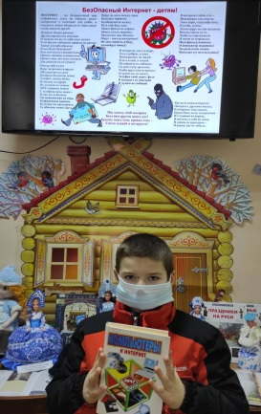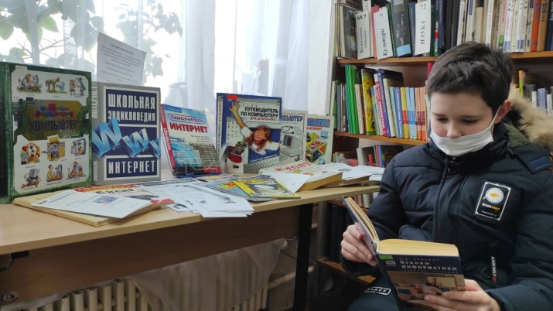

В течение Недели безопасного Рунета в детской библиотеке имени И.Д. Василенко - филиал № 14 у книжной выставки «Безопасный Интернет» состоялись тематические беседы «Добрый Интернет - детям». В течение недели детям раздавали информационные листы, буклеты «Правила Web – воспитанности», «Безопасность в Интернете» и другие.
В ходе бесед ребята познакомились с историей «Недели безопасного Рунета, правилами поведения в сети Интернет, возможностями позитивного Интернета для детей. Важной и интересной для ребят стала подробная информация о портале «ВебЛандия».
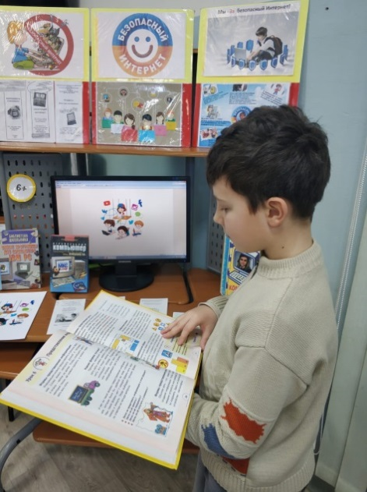
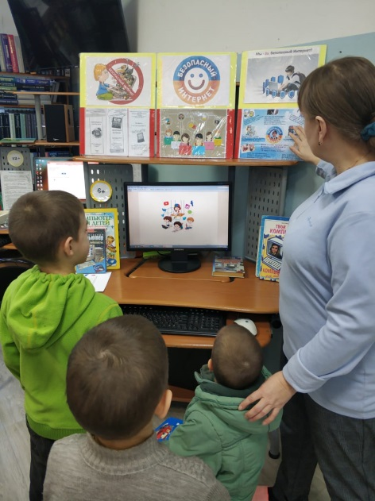

В рамках 15-й «юбилейной» Общероссийской Недели безопасного Рунета библиотечные специалисты детских библиотек МБУК ЦБС г. Таганрога 3 февраля приняли участие во Всероссийской видеоконференции в дистанционном формате «Вместе за семейный Интернет: роль и возможности библиотек», организованной Отделом социологии, психологии и педагогики детского чтения РГДБ совместно с Центром безопасного Интернета «Не Допусти». В ходе работы конференции было представлено много интересного материала из опыта других библиотек.
В ходе 15-ой Общероссийской Недели безопасного Рунета в детских библиотеках г. Таганрога проведено 20 массовых мероприятий, на которых побывало более 230 человек, распространено более 400 экземпляров информационных листов, закладок, буклетов и памяток.
Мероприятия проведенные в течение Недели безопасного Рунета помогают формировать информационную грамотность и позволяют детям ответственно и безопасно вести себя в Сети интернет, знать позитивный контент и выстраивать собственную Интернет – безопасность.

Зав. отделом «Электронный зал» ЦГДБ имени М. Горького Поздняя Н.В.

